

**Об утверждении регламента государственной услуги**

***Утративший силу***

Постановление акимата Костанайской области от 25 июня 2014 года № 284. Зарегистрировано Департаментом юстиции Костанайской области 15 июля 2014 года № 4938. Утратило силу постановлением акимата Костанайской области от 16 ноября 2015 года № 482

      Сноска. Утратило силу постановлением акимата Костанайской области от 16.11.2015 № 482 (вводится в действие со дня его подписания).

      В соответствии с Законом Республики Казахстан от 23 января 2001 года "О местном государственном управлении и самоуправлении в Республике Казахстан", пунктом 3 статьи 16 Закона Республики Казахстан от 15 апреля 2013 года "О государственных услугах" акимат Костанайской области **ПОСТАНОВЛЯЕТ:**  
      1. Утвердить регламент государственной услуги "Выдача справок по опеке и попечительству".  
      2. Настоящее постановление вводится в действие по истечении десяти календарных дней после дня его первого официального опубликования.

*Аким области                               Н. Садуакасов*

Утвержден          
постановлением акимата    
от 25 июня 2014 года № 284

**Регламент государственной услуги**  
**"Выдача справок по опеке и попечительству"**

**1. Общие положения**

      1. Государственная услуга "Выдача справок по опеке и попечительству" (далее – государственная услуга) оказывается местными исполнительными органами районов и городов областного значения (отделами образования районов и городов областного значения) (далее – услугодатель).  
      Прием заявлений и выдача результатов оказания государственной услуги осуществляется через:  
      1) филиал Республиканского государственного предприятия "Центр обслуживания населения" по Костанайской области и его отделы городов и районов (далее – ЦОН);  
      2) веб-портал "электронного правительства": www.egov.kz (далее – портал).  
      2. Форма оказания государственной услуги: электронная (полностью автоматизированная) и (или) бумажная.  
      3. Результат оказания государственной услуги – справка об опеке и попечительстве над ребенком-сиротой (детьми-сиротами) и ребенком (детьми), оставшимся без попечения родителей, согласно приложению 1 к  Стандарту государственной услуги "Выдача справок по опеке и попечительству", утвержденного постановлением Правительства Республики Казахстан от 19 февраля 2014 года № 115 "Об утверждении стандартов государственных услуг, оказываемых местными исполнительными органами, в сфере семьи и детей, и внесении изменений в некоторые решения Правительства Республики Казахстан" (далее-Стандарт).  
      Результат государственной услуги предоставляется в электронном формате. В случае обращения услугополучателя за получением государственной услуги на бумажном носителе результат оформляется в электронном формате, распечатывается и заверяется подписью руководителя услугодателя.  
      На портале результат оказания государственной услуги направляется услугополучателю в "личный кабинет" в форме электронного документа, подписанного электронной цифровой подписью (далее – ЭЦП) уполномоченного лица услугодателя.

**2. Описание порядка действий**  
**структурных подразделений (работников)**  
**услугодателя в процессе оказания**  
**государственной услуги**

      Структурные подразделения (работники) услугодателя в процессе оказания государственной услуги не участвуют.

**3. Описание порядка взаимодействия**  
**структурных подразделений (работников)**  
**услугодателя в процессе оказания**  
**государственной услуги**

      Структурные подразделения (работники) услугодателя в процессе оказания государственной услуги не взаимодействует.

**4. Описание порядка взаимодействия**  
**с центром обслуживания населения**  
**и (или) иными услугодателями,**  
**а также порядка использования**  
**информационных систем в процессе**  
**оказания государственной услуги**

      5. Описание порядка обращения в ЦОН, длительность обработки запроса услугодателя:  
      1) услугополучатель для получения государственной услуги обращается в ЦОН.  
      2) работник ЦОНа проверяет правильность заполнения заявления и полноту пакета документов, указанных в пункте 9 Стандарта, в течение 2 минут;  
      В случае представления услугополучателем неполного пакета документов, работник ЦОНа отказывает в приеме заявления и выдает расписку об отказе в приеме документов по форме, согласно приложению 3 к Стандарту, в течение 3 минут.  
      При соблюдении правильности и полноты заполнения заявления и предоставления полного пакета документов, работник ЦОНа регистрирует заявление в информационной системе "Интегрированная информационная система для Центров обслуживания населения" (далее – ИИС ЦОН), получает письменное согласие услугополучателя на использование сведений, составляющих охраняемую законом тайну, содержащихся в информационных системах, если иное не предусмотрено законами Республики Казахстан, в течение 3 минут;  
      3) работник ЦОНа идентифицируют личность услугополучателя, вносит соответствующую информацию об услугополучателе и список поданных документов в ИИС ЦОН, выдает результат оказания государственной услуги услугополучателю не более 5 минут;  
      Диаграмма функционального взаимодействия при оказании электронной государственной услуги через ЦОН указана в приложении 1 к настоящему регламенту.  
      6. Описание порядка обращения и последовательности процедур (действий) услугополучателя и услугодателя при оказании государственной услуги через портал.  
      1) услугополучатель осуществляет регистрацию (авторизацию) на портале посредством индивидуального идентификационного номера, (далее – ЭЦП);  
      2) выбор услугополучателем электронной государственной услуги, заполнение полей электронного запроса и прикрепление пакета документов;  
      3) удостоверение электронного запроса для оказания электронной государственной услуги посредством ЭЦП услугополучателя;  
      4) обработка (проверка, регистрация) электронного запроса услугодателем;  
      5) получение услугополучателем уведомления о статусе электронного запроса и сроке оказания государственной услуги в истории получения государственных услуг личного кабинета услугополучателя;  
      6) направление услугодателем в "личный кабинет" услугополучателя результата оказания государственной услуги в форме электронного документа, подписанного ЭЦП;  
      7) получение услугополучателем результата государственной услуги в истории получения государственных услуг личного кабинета услугополучателя.  
      Диаграммы функционального взаимодействия при оказании электронной государственной услуги через портал указана в приложении 2 к настоящему регламенту.  
      7. Справочник бизнес-процессов оказания государственной услуги указан в приложении 3 к настоящему регламенту.

Приложение 1          
к регламенту государственной    
услуги "Выдача справок по опеке   
и попечительству"

**Диаграмма функционального**  
**взаимодействия при оказании**  
**государственной услуги через**  
**Центр обслуживания населения**

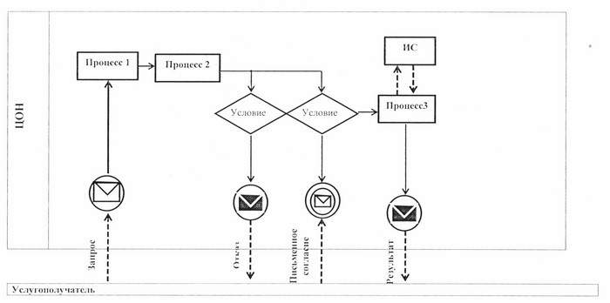

**Условные обозначения**  
**и сокращения:**

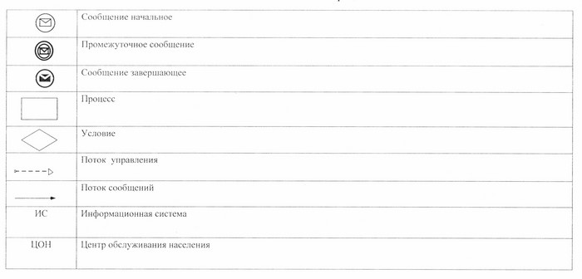

Приложение 2         
к регламенту государственной    
услуги "Выдача справок по опеке   
и попечительству"

**Диаграмма функционального**  
**взаимодействия при оказании**  
**государственной услуги через**  
**Портал "электронного правительства"**

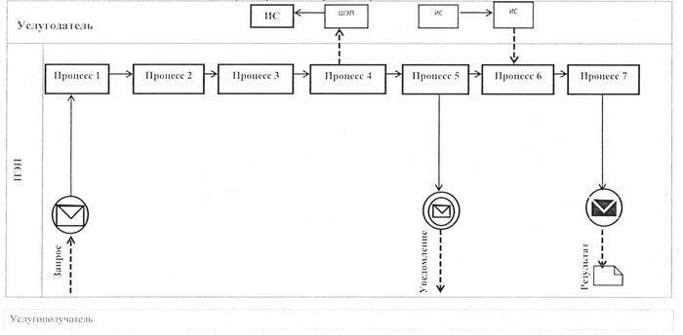

**Условные обозначения**  
**и сокращения:**

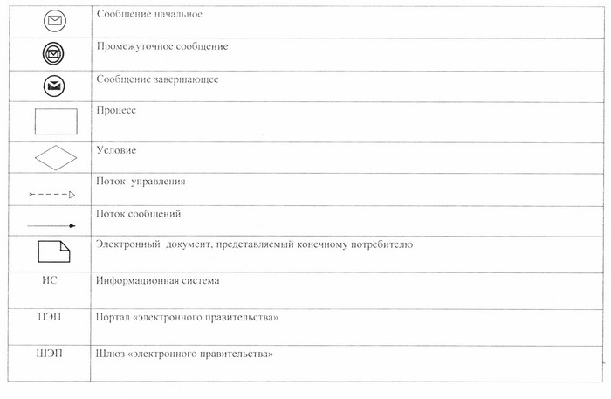

Приложение 3          
к регламенту государственной    
услуги "Выдача справок по опеке   
и попечительству"

**Справочник бизнес-процессов**  
**оказания государственной услуги**  
**"Выдача справок по опеке и попечительству"**

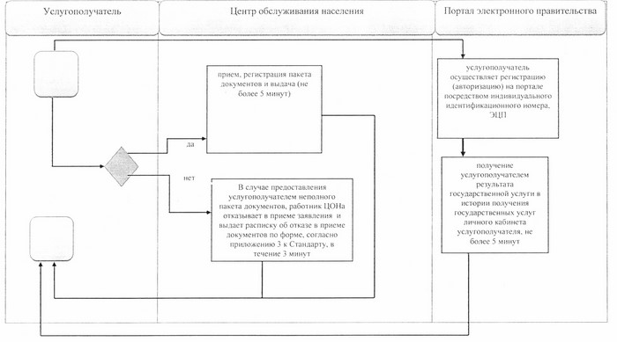

      СФЕ – структурно-функциональная единица:взаимодействие структурных подразделений (работников) услугодателя, центра обслуживаний населения, веб-портала "электронного правительства";

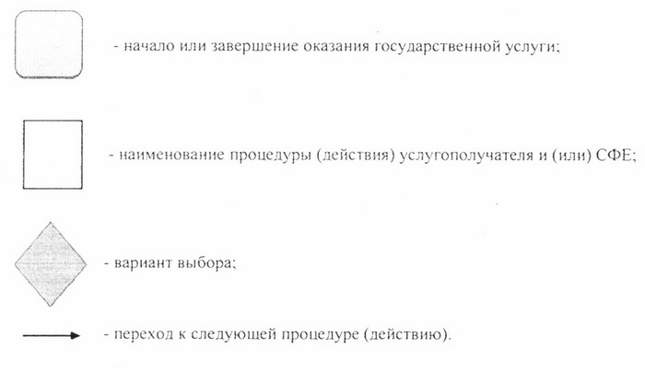

© 2012. РГП на ПХВ «Институт законодательства и правовой информации Республики Казахстан» Министерства юстиции Республики Казахстан